СПЕЦИАЛИСТЫ ГЛАВНОГО УПРАВЛЕНИЯ ПФР №9 ПОЗДРАВИЛИ ВЕТЕРАНОВ С ДНЁМ СЕМЬИ, ЛЮБВИ И ВЕРНОСТИ В ПАНСИОНАТЕ №9 СЗАО г. МОСКВЫ

12 июля 2019г.
Специалисты клиентской службы Северное Тушино Главного управления ПФР №9 по г.Москве и Московской области посетили ветеранов пансионата №9 Департамента труда и социальной защиты населения г.Москвы Северо-Западного административного округа.
«Мы желаем всем ветеранам труда и Великой Отечественной войны в праздничный День семьи, любви и верности, приуроченный ко дню памяти святых чудотворцев, благоверных супругов Петра и Февронии, почитаемых в России как покровителей семьи и брака, крепкого здоровья и бодрости духа. Во все времена семья была и остается основой сильного государства, хранительницей духовных и культурных традиций народа, оплотом нравственных ценностей, связующим звеном между поколениями. Вы являетесь лучшим примером для молодых людей, планирующих создать семью» - обратилась с приветственным словом и поздравлениями руководитель КС Наталья Новикова.
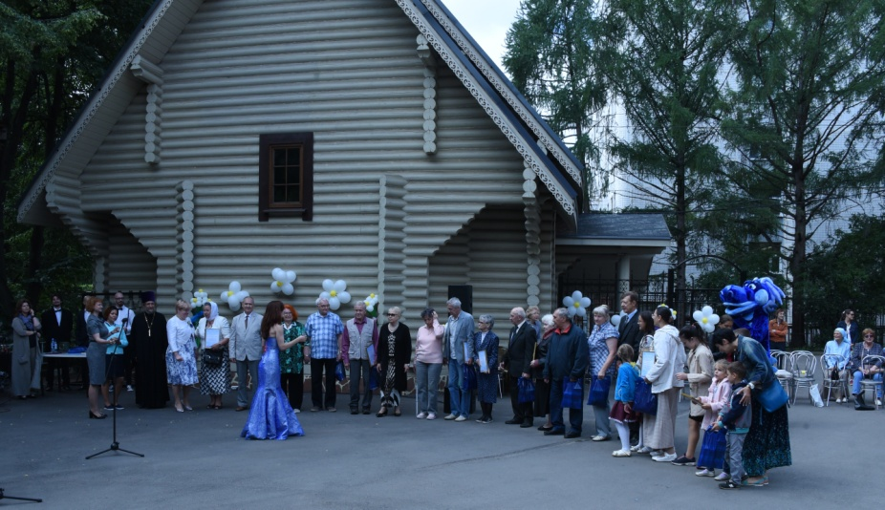
На празднике чествовали 16 семейных пар, которые проживают в пансионате ветеранов труда. В мероприятии принимали участие представители Префектуры СЗАО и Научно-практического центра медико-социальной реабилитации инвалидов имени Л.И.Швецовой, была организована концертная программа оперными и эстрадными исполнителями, выступили детские творческие коллективы СЗАО, организованы мастер-классы для гостей пансионата жителей района.
